ESCUELA NORMAL DE PREESCOLAR



Materia: Practicas Sociales de Lenguaje

Maestra: Yara Alejandra Hernández Figueroa

Alumno: Leonardo Torres Valdés 1 “B” # 19

“Listado de Situaciones Comunicativas”

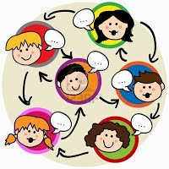

Listado de Situaciones Comunicativas.

|  |  |  |  |  |
| --- | --- | --- | --- | --- |
|  | Practica Social de Lenguaje | Oral | Escrita | Mixta |
| 1 | Hablar por teléfono | Lenguaje Oral |  |  |
| 2 | Mandar mensajes |  | Lenguaje Escrito |  |
| 3 | Expresar opiniones |  |  | Lenguaje Oral y Escrito |
| 4 | Recomendar videojuegos | Lenguaje Oral |  |  |
| 5 | Recomendar series | Lenguaje Oral |  |  |
| 6 | Contar algunas historias |  |  | Lenguaje Oral y Escrito |
| 7 | Platicar acerca de un tema |  |  | Lenguaje Oral y Escrito |
| 8 | Leer diversos temas | Lenguaje Oral |  |  |
| 9 | Comentar algo que me sucedió en el día a amigos y familiares |  |  | Lenguaje Oral y Escrito |
| 10 | Ver películas y telenovelas. | Lenguaje Oral |  |  |